

**ATIVIDADE PEDAGÓGICA NÃO PRESENCIAL - APNP**

|  |  |
| --- | --- |
| SEMANA: 3 – FÍSICA – ATIVIDADE – CALORIMETRIA | PERÍODO: 06/05/2020 a 10/05/2020 |
| SÉRIE/TURMA: 2M01; 2M02; 2M03; 2M04 | **TURNO: Matutino** |
| PROFESSOR: Lucas Antonio Xavier | **DISCIPLINA: Física** |
| CONTEÚDO: Calorimetria: Curva de aquecimento, análise gráfica. Princípio das trocas de calor e aplicações sem mudança de estado físico. | |

Assista as Videoaulas relacionada a terceira semana, veja o resumo da matéria para responder as questões abaixo.

**LEITURA MOTIVACIONAL: Como a física ajuda na cozinha**

Verificamos que o leite ferve e transborda, e a água ferve e não derrama. Por que isso acontece? Na água, as bolhas arrebentam devido a facilidade com que elas “atravessam” superfície do liquido, fazendo os vapores de água escapem para o ar.

No leite, as bolhas chegam à superfície e não conseguem arrebentar a camada superficial, que é muito resistente (devido ao acúmulo de gorduras e proteínas), e, já que não conseguem transpô-la, empurram-na para cima, derramando-a em forma de espuma.

1. As temperaturas nas grandes cidades são mais altas do que nas regiões vizinhas não povoadas, formando "ilhas urbanas de calor". Uma das causas desse efeito é o calor absorvido pelas superfícies escuras, como as ruas asfaltadas e as coberturas de prédios. A substituição de materiais escuros por materiais alternativos claros reduziria esse efeito. A figura mostra a temperatura do pavimento de dois estacionamentos, um recoberto com asfalto e o outro com um material alternativo, ao longo de um dia ensolarado.

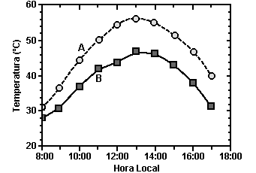

a) Qual curva corresponde ao asfalto?

b) Qual é a diferença máxima de temperatura entre os dois pavimentos durante o período apresentado?

2. Duas chaleiras idênticas, que começam a apitar no momento em que a água nela contida entra em ebulição, são colocadas de duas formas distintas sobre o fogo, como indica a figura:

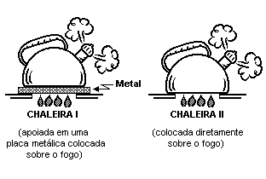

 (Adaptado de EPSTEIN, Lewis C. "Thinking Physics". San Francisco: Insight Press, 1995.)

 Em um dado momento, em que ambas já estavam apitando, as chamas foram apagadas simultaneamente.

Assim, a situação relativa ao tempo de duração dos apitos das chaleiras e a explicação física do fenômeno estão descritas na seguinte alternativa:

a) A chaleira I continuará apitando por mais tempo, pois a placa metálica está mais quente do que a água.

b) Ambas as chaleiras deixam de apitar no mesmo instante, pois as chamas foram apagadas simultaneamente.

c) Ambas as chaleiras deixam de apitar no mesmo instante, pois a temperatura a água nas duas é a mesma.

d) A chaleira II continuará apitando por mais tempo, pois a capacidade térmica do metal é menor do que a da água.

3. Numa área de praia, a brisa marítima é uma consequência da diferença no tempo de aquecimento do solo e da água, apesar de ambos estarem submetidos às mesmas condições de irradiação solar. No local (solo) que se aquece mais rapidamente, o ar fica mais quente e sobe, deixando uma área de baixa pressão, provocando o deslocamento do ar da superfície que está mais fria (mar).

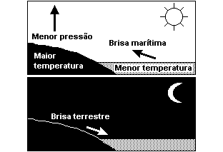

 À noite, ocorre um processo inverso ao que se verifica durante o dia.

Como a água leva mais tempo para esquentar (de dia), mas também leva mais tempo para esfriar (à noite), o fenômeno noturno (brisa terrestre) pode ser explicado da seguinte maneira:

a) O ar que está sobre a água se aquece mais; ao subir, deixa uma área de baixa pressão, causando um deslocamento de ar do continente para o mar.

b) O ar mais quente desce e se desloca do continente para a água, a qual não conseguiu reter calor durante o dia.

c) O ar que está sobre o mar se esfria e dissolve-se na água; forma-se, assim, um centro de baixa pressão, que atrai o ar quente do continente.

d) O ar que está sobre a água se esfria, criando um centro de alta pressão que atrai massas de ar continental.

e) O ar sobre o solo, mais quente, é deslocado para o mar, equilibrando a baixa temperatura do ar que está sobre o mar.

4. Júlia coloca uma esfera de cobre e uma de alumínio, ambas de mesma massa e à mesma temperatura, sobre um bloco de gelo. Após um certo tempo, ela observa que essas esferas permanecem em equilíbrio nas posições indicadas nesta figura:

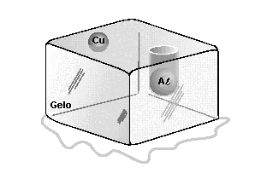

 Todas as dimensões estão representadas em escala na figura.

Sejam d(Cu) e d(Al) as densidades e c(Cu) e c(Al) os calores específicos, respectivamente, do cobre e do alumínio.

Com base nessas informações, é CORRETO afirmar que

a) d(Cu) < d(Al) e c(Cu) > c(Al).

b) d(Cu) > d(Al) e c(Cu) < c(Al).

c) d(Cu) < d(Al) e c(Cu) < c(Al).

d) d(Cu) > d(Al) e c(Cu) > c(Al).

5. Sobre calorimetria de uma dada substância, são feitas as seguintes afirmações:

 I. Calor sensível é o calor cedido ou absorvido, provocando apenas variação de temperatura.

II. Calor latente é o calor cedido ou absorvido, provocando mudança de fase.

III. Capacidade térmica é o quociente entre a massa do corpo e o calor específico.

IV. A quantidade de calor cedida ou recebida é o quociente entre a capacidade térmica e a variação de temperatura.

 Sobre as afirmativas acima, pode-se afirmar que

a) I e II estão corretas.

b) I e III estão corretas.

c) Il e IV estão corretas.

d) III e IV estão corretas.

e) II, III e IV estão corretas

6. Ao absorver uma certa quantidade de calor Q, uma substância de massa M sofre uma elevação de temperatura ΔT. Pode-se afirmar que o calor específico dessa substância é dado pela expressão:

A) M ΔT/Q

B) QM ΔT

C) M ΔT/Q

D) Q ΔT/M

E) Q/(M ΔT)

7. Observe os gráficos abaixo, que registram o aquecimento e o resfriamento da água pura.  
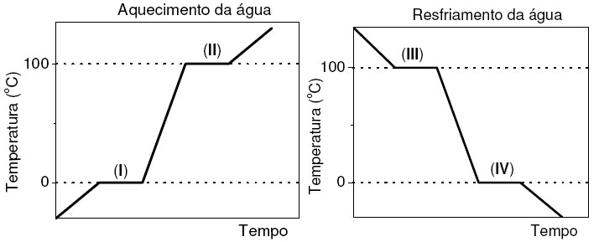  
As etapas (I), (II), (III) e (IV) correspondem, respectivamente, às seguintes mudanças de estados físicos:  
a) fusão, ebulição, condensação e solidificação.  
b) condensação, solidificação, fusão e ebulição.  
c) solidificação, condensação, fusão e ebulição.  
d) fusão, ebulição, solidificação e condensação.  
e) ebulição, condensação, solidificação e fusão.